Los Austrias
La dinastía de los Habsburgo, en Espaňa los Austrias, gobernaba 200 aňos durante los cuales Espaňa cayó de la cumbre al suelo, dicho metafóricamente. Es una época llena de batallas, conquistas, colonizaciones y también del gran esplendor artístico, la culminación del arte espaňol.
Carlos (1500 – 1558)  Su reinado coincide con la conquista de los inmensos territorios en el Nuevo Mundo, el máximo espaňol en la historia universal. Carlos heredó Espaňa de sus abuelos, los RRCC. De otro abuelo de parte de su padre Felipe Hermoso, el emperador alemán Maxmiliano, heredó Austria, entonces se convirtió en el hombre más poderoso de aquel entonces. Carlos I. (de Espaňa) V. (de Alemania) toda su vida defendió la fe católica frente al protestantismo que se extendía por Europa. Ni Espaňa ni Austria estaban afectadas por la Reforma, encontes formaron un núcleo ortodoxo.  También gobernó algunos territorios europeos, sobre todo Flandes y los Países Bajos que formaban parte del Imperio Alemán. Por último en la lista de países gobernados por Carlos no se pierde el Reino de Nápoles, la mitad meridional de Italia actual. Se decía de Espaňa el Imperio sobre el cual nunca se ponía el sol. | 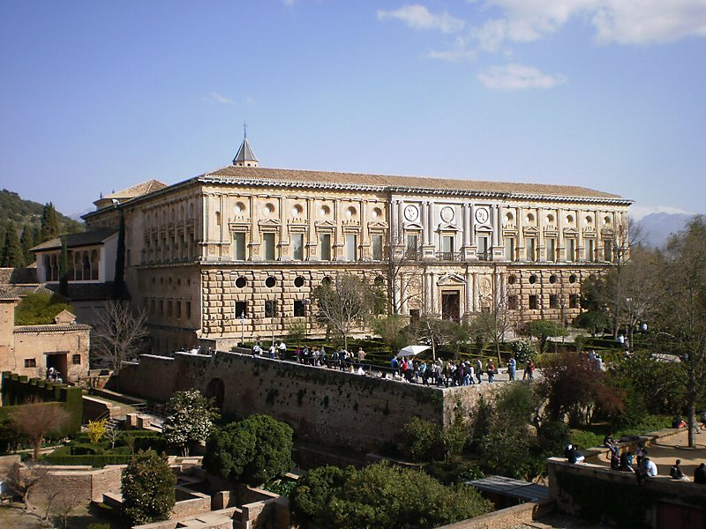
 | El palacio de Carlos V. en Alhambra, Granada. Su madre, Juana la Loca (Al morir su marido Felipe el Hermoso se volvió loca) no era capaz de gobernar, entonces Carlos tuvo que empezar a „ejecutar el cargo“ en pocos aňos de su vida. Ya en 16 aňos le coronaron Rey de Espaňa y unos aňos después el Emperador Alemán.
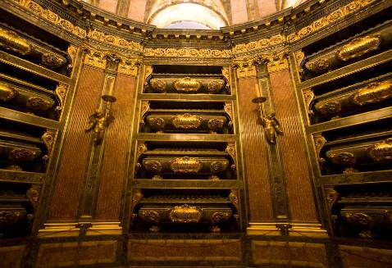 | Carlos tenía la idea de unir todo el mundo cristiano para luchar contra los musulmanes turcos pero esto era imposible. En Europa se extendía la Reforma protestante que dividió la Cristianidad en dos ramas implacables. Muchos reinos se oponían a este proyecto, incluso el rey francés, Francisco, tuvo pactos con el Sultán de Turquía y toda su vida luchó contra Carlos porque no quería aceptar el dominio espaňol sobre el cristianismo en Europa. A pesar de muchas victorias bélicas, al final Carlos tuvo que reconocer la libertad del protestantismo. (Paz de Augsburgo, 1155)
Panteón de los Reyes, El Escorial. Carlos es el primer rey de la cripta.
En Espaňa la situación iba de mal en peor. Carlos nació en Flandes y pasó allí su juventud y cuando llegó a Espaňa por primera vez, no conocía la lengua. Entonces se rodeaba de consejeros extranjeros ajenos al ambiente espaňol. Si aňadimos las exigencias excecivas de dinero para pagar su política internacional (guerras), comprendemos que al pueblo espaňol no le gustaba nada. Reindivicaba un rey más espaňol, menos centralista que respetara las antiguas libertades de las coronas.  El dinero llegado de América no servía sólo para pagar las guerras sino también para fines artísticos. En la Corte se concetraba gente ilustre de toda la Europa, se terminaba con la costrucción de las grandes catedrales góticas en Toledo, Sevilla, etc. El espíritu renacentista provocaba un aire refrescante en arquitectura. Llegó así de Grecia Domenicos Theotocopoulos, más conocido como el Greco. Sus pinturas religiosas despertaron un disgusto real, entonces el maestro se retiró a Toledo donde permaneció toda su vida. Sus obras son un rico colorido oriental. | 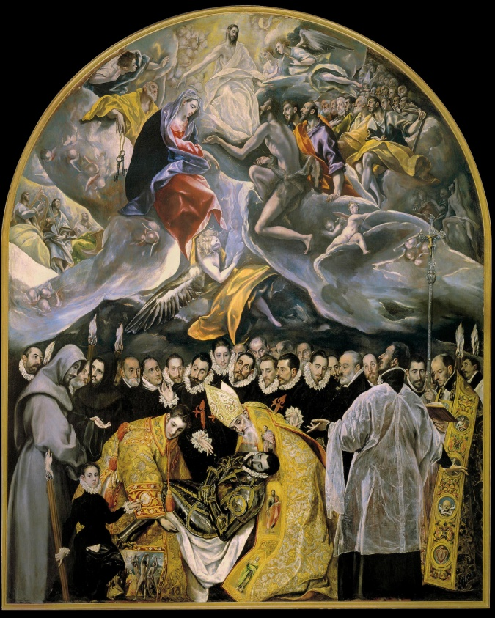
 | El entierro del Conde de Orgaz, El Greco. Toledo.

¿Por qué se decía de Espaňa „El imperio sobre el cual nunca se ponía sol?
¿Con qué problemas se tenía que enfrentar Carlos al empezar su reinado?
¿Conoces algún edificio que lleve su nombre?
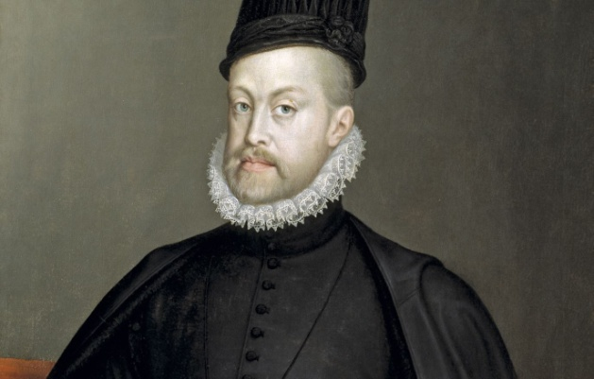 | Felipe II  Su padre, Carlos, cansado de vivir, se retiró en 1556 al monasterio de Yuste (Extremadura) y le dejó a su hijo un país lleno de deudas. Felipe era muy diferente de su padre, era profundamente religioso, podemos decir que hasta fanático. Lo que consideraba más importante era defender la fe católica en todo el mundo. Los colonizadores tenían que actuar, o sea cristianizar a los pueblos indígenas con cruz y espada, es decir, utilizando la fe y la violencia.
En Espaňa, el rey Felipe manifestaba una actitud fanática. La Inquisición controlaba las biibliotecas, no se podía estudiar en el extranjero, miles y miles de herejes fueron ejecutados o encarcelados. Incluso Fray Luis de León, el rector de la Universidad de Salamanca y autor ascético más importante de la época, fue acusado por haber traducido Biblia (en concreto Cantar de los Cantares) a su manera mucho menos rígida de la que se utilizaba en las misas. Auque se defendía 5 aňos, lo encarcelaron. Tras salir de la cárcel, regresó a la Universidad a dar clases. Sus biógrafos cuentan que Fray Luís acostumbraba en sus años de docencia resumir las lecciones explicadas la clase anterior y que al volver a la Universidad, retomó sus lecciones con la frase “Decíamos ayer…” (Dicebamus hesterna die), como si sus 5 años de prisión no hubieran trascurrido. | 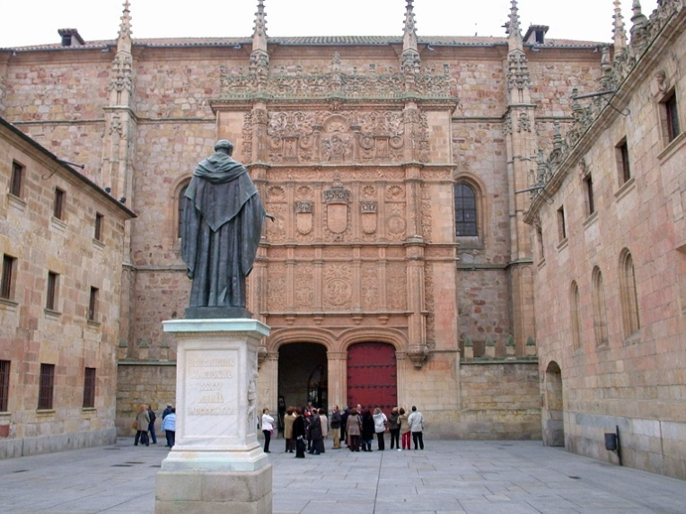
 | Fray Luis de León delante de la Fachada de la U. de Salamanca.
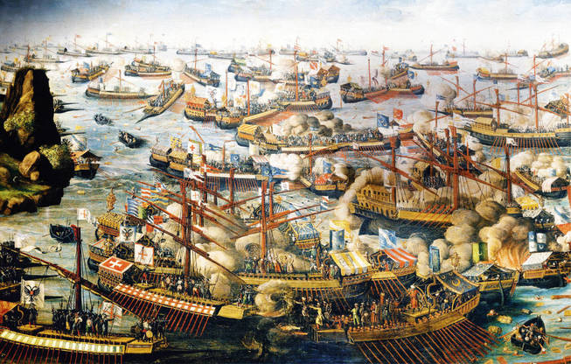 | Resulta que las restricciones que Felipe daba a los no católicos o convertidos (masas de los musulmanes que se quedaban en la Península) llevaron hasta una guerra de guerrila entre el ejército real y los sublevados moriscos. Más tarde serían expulsados por Felipe III, el hijo de Felipe II.  La victoria más importante de Felipe II. fue, sin duda la Batalla naval de Lepanto (1571) en la que sus tropas aliadas con otros ejércitos cristianos derrotaron a la flotila musulmana. En esa batalla tomó parte Miguel de Cervantes Saavedra que allí perdió su mano izquierda.
Batalla naval de Lepanto (1571). La Santa Liga derrotó a los otomanos. | 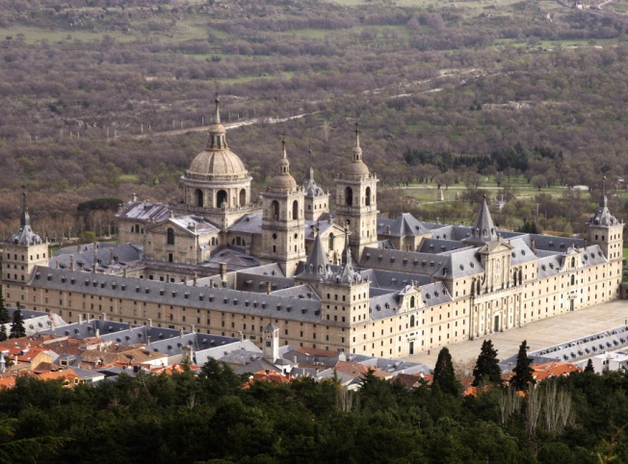
Unos 10 aňos antes, en 1561, el rey Felipe había trasladado la capital de Toledo a la villa de Madrid quizás por mejor clima que el toledano, o por motivos políticos, eso no es cierto, lo cierto es que desde aquel aňo Madrid es la capital. En el mismo aňo se empezó a construir la Octava Maravillla del Mundo, El monasterio de El Escorial, que en sus interiores conserva bibliotecas, salas de pinturas de enorme valor y, sobre todo, la Cripta de los Reyes y de los Infantes, tumba de forma de tarta donde reposan los restos de niňos príncipes, y que durante la historia habría bastantes.
 | Monasterio de El Escorial, lugar del último reposo de los reyes espaňoles.

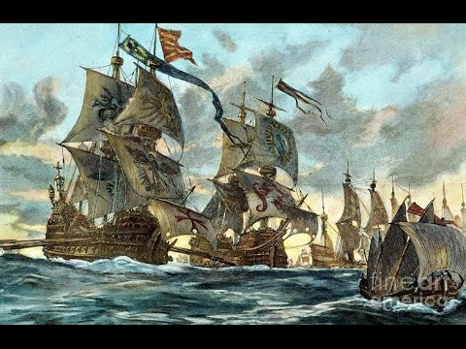 | Hubo muchos conflictos (con Países Bajos que se independizarían definitivamente del Imperio en el 1648. (Fin de la guerra de 30 aňos)), con Inglaterra surgió un problema gordísimo, es que Felipe apoyaba a los católicos ingleses, incluso se casó con la reina Isabel intentando así terminar con el apooyo inglés de los rebeldes flamencos pero lo que le molestaba más eran los piratas y los corsarios que con regularidad atrapaban, robaban y hundían las galeonas llenas de oro que provenía de Nuevas Indias. Cuado fue ejecutada María Estuarto, la reina de Escocia, decidió mandar a Inglaterra su Grande y Felicísima Armada (más tarde nombrada la Armada Invencible) y fracasó totalmente.
La Gran Armada invencible del 1588 perdió contra Inglaterra porque sus naves eran demasiado torpes y pesadas a diferencia de las naves de la reina inglesa Isabel.
Preguntas:  ¿Con qué fines (Para qué) llegaban los conquistadores a los nuevos territorios descubiertos?  ¿Cómo se aprovechaba el dinero recién llegado de Américas?  ¿Cuál era el papel de la Inquisición?  ¿Por qué Flipe II trasladó la capital a Madrid? | 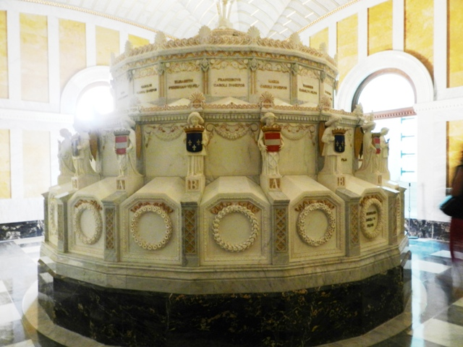
 | La tumba de los infantes espaňoles en forma de tarta, El Escorial.
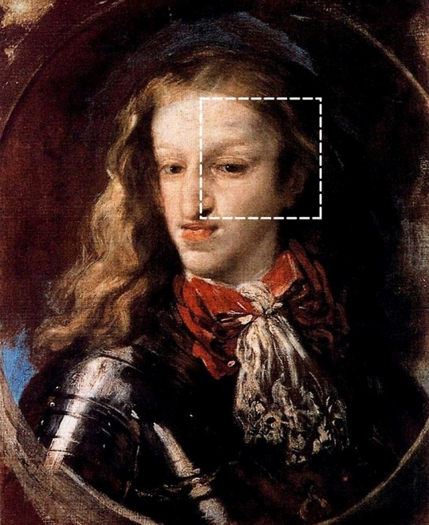 | Los últimos Austrias  Ese momento lo podemos considerar el inicio del final de la supremacia espaňola en el mundo. Felipe pasó sus últimos aňos de su vida retirado en El Escorial donde murió en el momento de la oración de alba. Sus sucesores (Felipe III, IV.) no podían sostener una política razonable debido a la política matrimonial que causaba grandes defectos en la familia de los Austrias, que a menudo se casaban entre hermanos, y los reyes degenerados llevaron el reino casi hasta la bancarota. La organización del Estado se puso a manos de los validos, consejeros reales (Olivares) que a menudo abusaban del poder ejecutivo, derrochando la caja real. Espaňa iba terminando su infliuencia en Europa y la cosa iba de mal en peor cuando Espaňa apoyó al imperio austro-húngaro durante la Guerra de los Treinta Aňos. Esta guerra fue horrorosa para el pueblo espaňol, en lugar del rey legítimo gobernaba Conde Duque de Olivares y se gastaba un montón de dinero para abastecer a los soldados. Al final, Espaňa perdió Holanda (1648, Paz de Westfalia) y más tarde Portugal (1668). La decadencia total se manifestó durante el reinado de Carlos II. Sus consejeros y validos causaron la ruina total del país.
El retrato de Carlos II., en el que se puede ver bien la degeneración
Poco después de su muerte (1700) se produjo una guerra que entraría en la historia con el nombre de la Guerra pr la Sucesión a la corona espaňola (1700 – 1713). Es que Carlos se murió sin sucesor así que las demás potencias europeas buscaban cualquier medida de asentarse en el trono espaňol. Era un conflicto europeo que afectó a muchas naciones. A ver qué fracciones luchaban:

Poco después de su muerte (1700) se produjo una guerra que entraría en la historia con el nombre de la Guerra pr la Sucesión a la corona espaňola (1700 – 1713). Es que Carlos se murió sin sucesor así que las demás potencias europeas buscaban cualquier medida de asentarse en el trono espaňol. Era un conflicto europeo que afectó a muchas naciones. La Paz de Utrecht terminó con este conflicto proclamando al ganador, Felipe de Anjou. Así empezó el siglo XVIII. en Espaňa con la dinastía de los Borbones. Eso es otro capítulo. Mejor ver en este lugar, cómo se percibía todo aquello en la sociedad. | 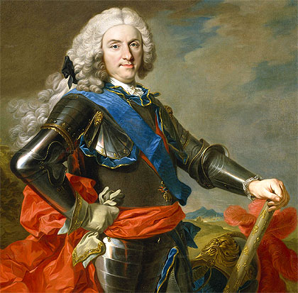
A ver qué lados luchaban en la guerra por la sucesión: | Felipe de Anjou, el V. El primer borbón en el trono espaňol.
Alemania, Inglaterra y Holanda | Francia y Espaňa
Apoyaron al Archiduque Carlos de Austria, hijo del emperador de Alemania (Gran Alianza) | Francia presentó a su candidato a la corona espaňola, a Felipe de Anjou, nieto del más poderoso monarca de la época, Luis XIV.
Cataluňa, Valencia, Aragón | resto de Espaňa

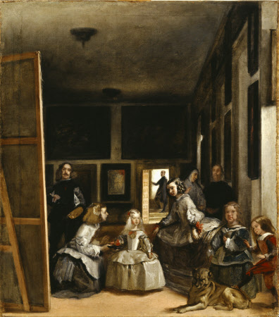 | Pues, primero hay que destacar que de una época de gran florecimiento a través de las conquistas lejanas en América, Espaňa pasó a ser un país totalmente destruído y corrompido. La larga lucha por el catolicismo ortodoxo (ideología oficial) causó el agotamiento del estado. Por otra parte existe otro punto de vista: y es que la riqueza y la prosperidad sólo se desplazaron a las colonias, se construyeron nuevas ciudades, se fundaron las universidades. la RAE nació en esos aňos lo cual se puede considerar el símbolo de la época. En las ciudades espaňolas se erigieron edificios de gran valor cultural. La mayor influencia tenía Castilla siendo la región más extesa, rica y poblada. De hecho, en la Península un 80% de la población total hablaba el castellano. La Corte se trasladó de Toledo a Madrid, el Rey tenía poder decisivo en cuanto al funcionamiento del país y la Inquisición guardaba la obediencia del pueblo.  Como hemos dicho, en el arte espaňol del siglo XVII. surgieron obras maestras de la historia. Vamos a ver algunas de ellas.
la familia de Felipe IV., las meninas, Velázquez, Prado, Madrid.
Preguntas:
¿Por qué se acabó la dinastía de los Austrias?
¿Qué significa la RAE?
¿En qué condiciones se encontraba Espaňa a principios del siglo XVI. y en el aňo 1700?

